Estudio en línea de Civilidad, Seguridad e Interacción de 2017

Índice de Civilidad Digital de Microsoft (DCI) 2017– Chile
El estudio en línea de Civilidad, Seguridad e Interacción de 2017 examina el alcance de los comportamientos negativos y las interacciones en línea y sus consecuencias. Estos resultados se basan en el estudio del año pasado y se basaron en entrevistas con adolescentes de 13 a 17 años y adultos de 18 a 74 años. El alcance de la investigación se extendió para abarcar 23 países y 20 riesgos en línea (nueve países incluidos recientemente, tres riesgos adicionales).
Temas para el 2017
DCI held steady
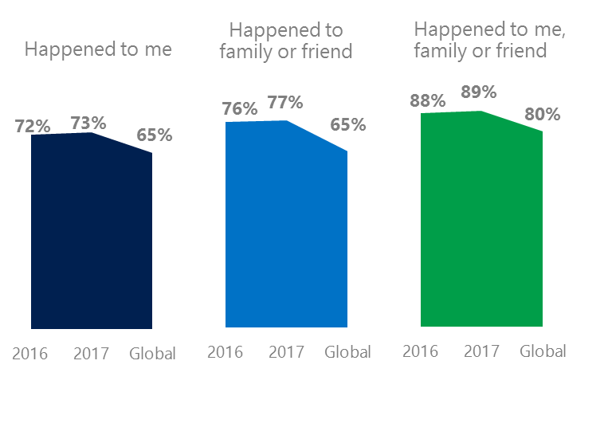
1. El nivel de riesgos en línea se mantuvo estable para los encuestados, su familia y amigos (desde 2016). Sin embargo, los chilenos experimentaron tasas superiores de riesgos por sobre el promedio mundial.
2. Los Blancos de riesgos en línea a menudo nombran a conocidos (amigos o familiares) como autores.
3. Alentadoras señales fueron surgiendo a medida que las personas comenzaron a evolucionar sus enfoques, hacia los desafíos de las interacciones negativas en línea.
4. Los Millennials (generación entre los 18 y 34 años) tuvieron mayor exposición a los riesgos en línea durante su vida, mientras que los Baby Boomers (entre los 50 y 74) tuvieron el nivel más alto de comportamiento civilizado.
New risks pushed Intrusive category higher YOY
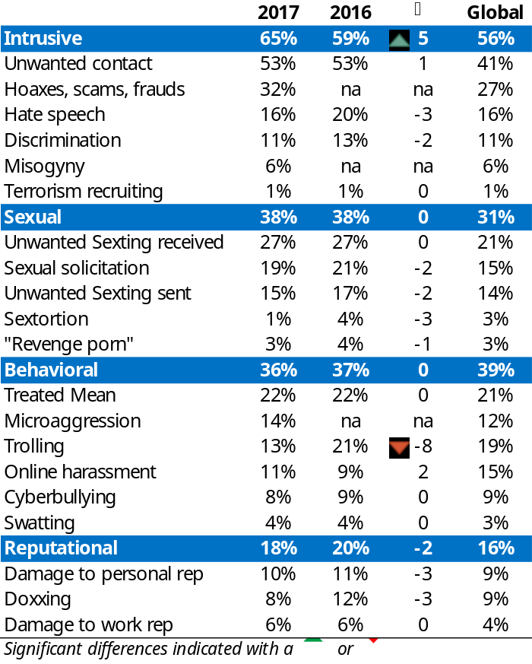
5. Las consecuencias de bullying y el acoso fueron más altas para las mujeres que para hombres.

1 Chile DCI fue de 73%
Chile ocupó el lugar 17 entre 23 países por exposición a riesgos en línea con DCI hasta un punto desde 2016. En 2017, mantuvimos y agregamos dos riesgos a la categoría Intrusivo y un riesgo a Conducta. Sin estos cambios, DCI habría caído dos puntos al 70%.
Intrusivo: la adición de Hoaxes, Scams & Frauds (32%) y Misogyny (6%) elevó la categoría hasta cinco puntos YOY. El contacto no deseado (53%) se mantuvo como el principal riesgo en general, y fue 12 puntos más alto que el promedio mundial.
Sexual: casi cuatro de cada 10 encuestados experimentaron un riesgo sexual sin cambios desde 2016. Sexting no deseado recibido o enviado (31%) siguió siendo el principal riesgo en un punto YOY.
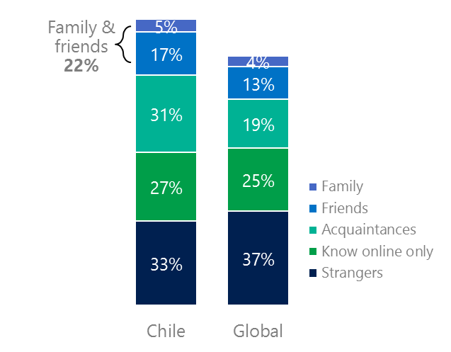
Comportamiento: los riesgos de comportamiento se mantuvieron estables por año y ligeramente por debajo del promedio global. Trolling dejó caer ocho puntos, pero no ahuyentó la categoría debido a una gran coincidencia con el hecho de ser tratado malTreated Mean. Microaggression (14%), nuevo en 2017, se ubicó dos puntos por encima del promedio global.
22% of perpetrators were family or friends
(among those who said they were treated unsafely or uncivilly)

2 Los Blancos de ataques en línea a menudo nombran a conocidos como autores.
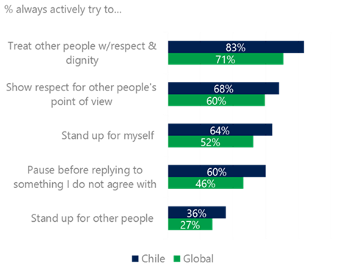
Aunque muchos creen que los riesgos en línea se ven facilitados por el anonimato proporcionado por Internet, estas experiencias a menudo involucraron a personas que conocían personalmente, incluidos familiares y amigos (22%) en comparación con el 17% a nivel mundial. El 58% se había encontrado con su perpetrador en la vida real, ocho puntos más que en 2016 y cinco puntos más que el promedio mundial (53%). Entre aquellos que se habían encontrado con su agresor, el 72% se reunió antes de que ocurriera el riesgo. La familiaridad con el perpetrador en la vida real se relacionó con una mayor exposición a los riesgos en línea. El número promedio de riesgos fue un 79% más alto entre quienes se habían encontrado con el agresor en la vida real que entre los
Loss of trust was the biggest consequence
Reports of civil behavior were widespread
que no (4.7 contra 2.6).
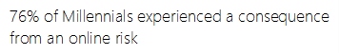
La familiaridad con el perpetrador en la vida real también afectó la exposición a las consecuencias. Más de seis de cada 10 encuestados (63%, -6 puntos) sufrieron al menos una consecuencia de los riesgos en línea, siendo la pérdida de confianza en línea y fuera de línea el más común. Entre los que se habían encontrado con su autor en la vida real, el 55% perdió la confianza en las personas en línea y el 42% perdió la confianza en las personas fuera de línea. Esto en comparación con la pérdida de confianza en las personas en línea (30%) y fuera de línea (17%) para aquellos que no habían conocido al perpetrador en la vida real.
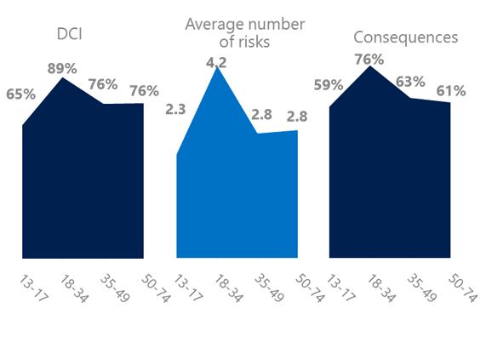
3 Surgen señales alentadoras
Los chilenos obtuvieron puntajes por encima de los promedios globales en comportamiento civilizado. Según el estudio conducido por Microsoft, excedieron el promedio de todas mediciones con más largas brechas en respuestas como ser activos a la hora de tratar a alguien con respeto y dignidad (83%, 71%) y pensar antes de responder algo en lo que estoy de acuerdo (60%, 46%).

Más de la mitad (53%) de los encuestados dijeron que tenían maextre o mucha confianza en la gestión de riesgos en línea hasta nueve puntos AYY y que se elevaron por encima del promedio mundial (46%). Un mayor número de encuestados sabía dónde encontrar ayuda si era necesario (56%, +11 puntos YOY) que excedía el promedio global (45%).
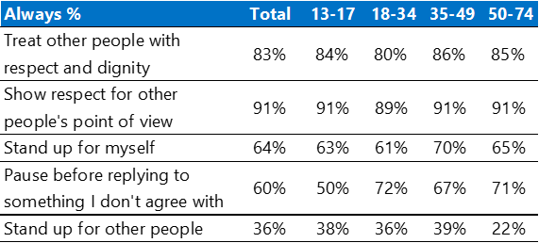
Las mujeres tenían más probabilidades de defenderse a sí mismas (85%, 78%) y defender a los demás (70%, 65%) que los hombres. Al igual que las mujeres, los encuestados de la Generación X (edades 35-49) fueron los más propensos a defenderse a sí mismos y a los demás.

4 Millennials tienen la mayor exposición
a los riesgos y sus consecuencias

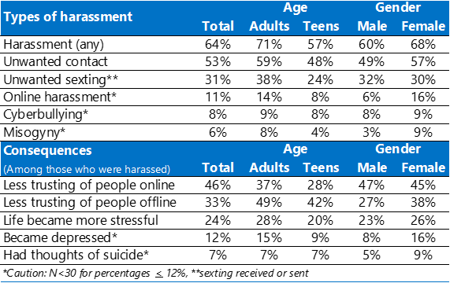

Los encuestados de la generación del milenio (edades 18-34) tenían los niveles más altos de exposición al riesgo medidos por DCI (89%), las consecuencias de los riesgos (76%), el número promedio de riesgos (4.2). Una posible explicación para estos altos niveles es que los Millennials fueron la primera generación en crecer en un mundo digital saturado de medios con abundante tiempo libre para explorar y experimentar. Un poco más de la mitad de los Millennials (37%) estaban extremadamente o muy preocupados por los riesgos en línea y el 23% dijeron que no fueron tratados de manera segura o civil en línea.
Por el contrario, la generación de Baby Boom (de 50 a 74 años) estaba vinculada por el menor número promedio de riesgos (2.8) y las consecuencias de los riesgos (61%). Más importante aún, este grupo de edad informó algunos de los niveles más altos de comportamiento civil en línea según lo definido por Microsoft Civil Civility Challenge, anunciado en 2017. Los encuestados de la Generación X (edades 35-49) obtuvieron el puntaje más alto al defenderse a sí mismos y a otros mientras Los Millennials junto con los Baby Boomers tenían más probabilidades
de hacer una pausa antes de responder algo con lo que no estaban de acuerdo.

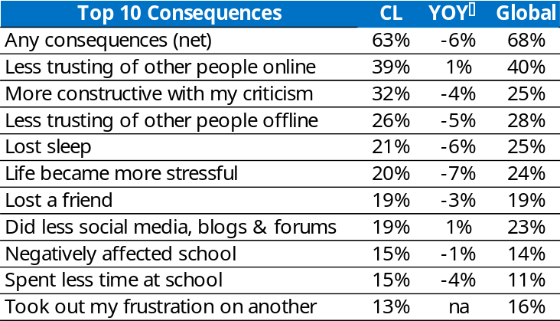
5 Las consecuencias del acoso fueron mayores para adultos y mujeres
Brasil tuvo la quinta tasa más alta de acoso (64%) entre los 23 países encuestados. Este estudio definió el acoso como contacto no deseado, sexo no deseado, acoso en línea, hostigamiento cibernético o misoginia. Las mujeres informaron tasas más altas de acoso en comparación con los hombres (68%, 60%) impulsadas por contacto no deseado y acoso en línea. Los adultos dijeron que se encontraron con más acoso que los adolescentes (71%, 57%).
La gravedad de las consecuencias del acoso fue mayor para los adultos que para los adolescentes y, en menor medida, para las mujeres que para los hombres. Las mujeres eran 11 puntos más altas que los hombres por la pérdida de confianza en las personas fuera de línea y ocho puntos más en la depresión. Las consecuencias para los adultos fueron mayores que para los adolescentes por la pérdida de confianza en las personas en línea (37%, 28%), pérdida de confianza en las personas fuera de línea (49%, 42%) y vida más estresante (28%, 20%).

Definiciones de riesgos en línea
1. Acoso cibernético: cuando Internet, teléfonos u otros dispositivos se utilizan para enviar o publicar mensajes de texto, imágenes o videos con la intención de lastimar, avergonzar o intimidar a otra persona.
2. Daño a la reputación personal: Daño o destrucción a la imagen que se creó de usted a través de la información PERSONAL que usted u otros compartieron en línea en blogs, publicaciones, fotos, tweets, videos, etc.
3. Daño a la reputación profesional / de trabajo: Daño o destrucción a la imagen creada de usted a través de la información de trabajo que usted u otros compartieron en línea en blogs, publicaciones, fotos, tweets, videos, etc.
4. Discriminación: una persona que es discriminada o excluida por motivos de género, origen étnico, religión, raza, discapacidad u orientación sexual.
5. Doxxing: el proceso de recopilación y distribución o publicación de información sobre una persona (por ejemplo, nombre, edad, correo electrónico, dirección, número de teléfono, fotografías, etc.) sin su permiso.
6. Discurso de odio: discurso que ataca a una persona o grupo por motivos de género, origen étnico, religión, raza, discapacidad u orientación sexual.
7. Fraudes, estafas y fraudes: la difusión de rumores falsos (por ejemplo, cadenas de cartas), intentos criminales de obtener información personal a menudo con fines de lucro (por ejemplo, fraudes de phishing), correos electrónicos maliciosos disfrazados de alguien que usted conoce (por ejemplo, virus).
8. Microagregación: insultos ocasionales hacia cualquier grupo marginado en la sociedad (por ejemplo, minorías religiosas o étnicas, mujeres, LGBT, personas con discapacidades, etc.).
9. Misoginia: una expresión o demostración de aversión, desprecio o prejuicio arraigado contra la mujer.
10. Acoso en línea: Amenazas u otro comportamiento ofensivo (no solicitación sexual) enviado en línea o publicado en línea para que otros lo vean.
11. Venganza de pornografía: una representación sexualmente explícita de una o más personas distribuidas sin su consentimiento.
12. Sextortion: cuando alguien amenaza con distribuir su material privado y confidencial si no les proporciona imágenes de naturaleza sexual, favores sexuales o dinero. El perpetrador también puede amenazar con dañar a sus amigos o familiares mediante el uso de la información que han obtenido de sus dispositivos electrónicos a menos que cumpla con sus demandas.
13. Solicitud sexual: una persona que solicita participar en actividades sexuales o conversaciones sexuales o para dar información sexual personal no deseada.
14. Swatting: el acto de engañar a los servicios de emergencia (por ejemplo, policía, bomberos, médico) para enviar una respuesta de emergencia basada en el informe falso de un incidente crítico en curso o un delito.
15. Reclutamiento de terroristas: un intento de una organización terrorista o terrorista de reclutar a una persona con el propósito de causar daño.
16. Mean tratado: palabras o mensajes enviados a otra persona en línea que son desagradables, injustos o maliciosos.
17. Trolling: un acto deliberado para enojar o enojar a alguien usando comentarios en línea o en las redes sociales de una manera ingeniosa pero engañosa.
18. Sexting no deseado enviado: Envié imágenes y mensajes sexualmente explícitos no deseados.
19. Sexting no deseado recibido: Recibió imágenes y mensajes sexualmente explícitos no deseados.
20. Contacto no deseado: ser contactado personalmente (por teléfono o en persona) por alguien que obtuvo su información en línea, pero sin invitarlos a contactarlo.

Prepared by Telecommunications Research Group for Microsoft Corporation

